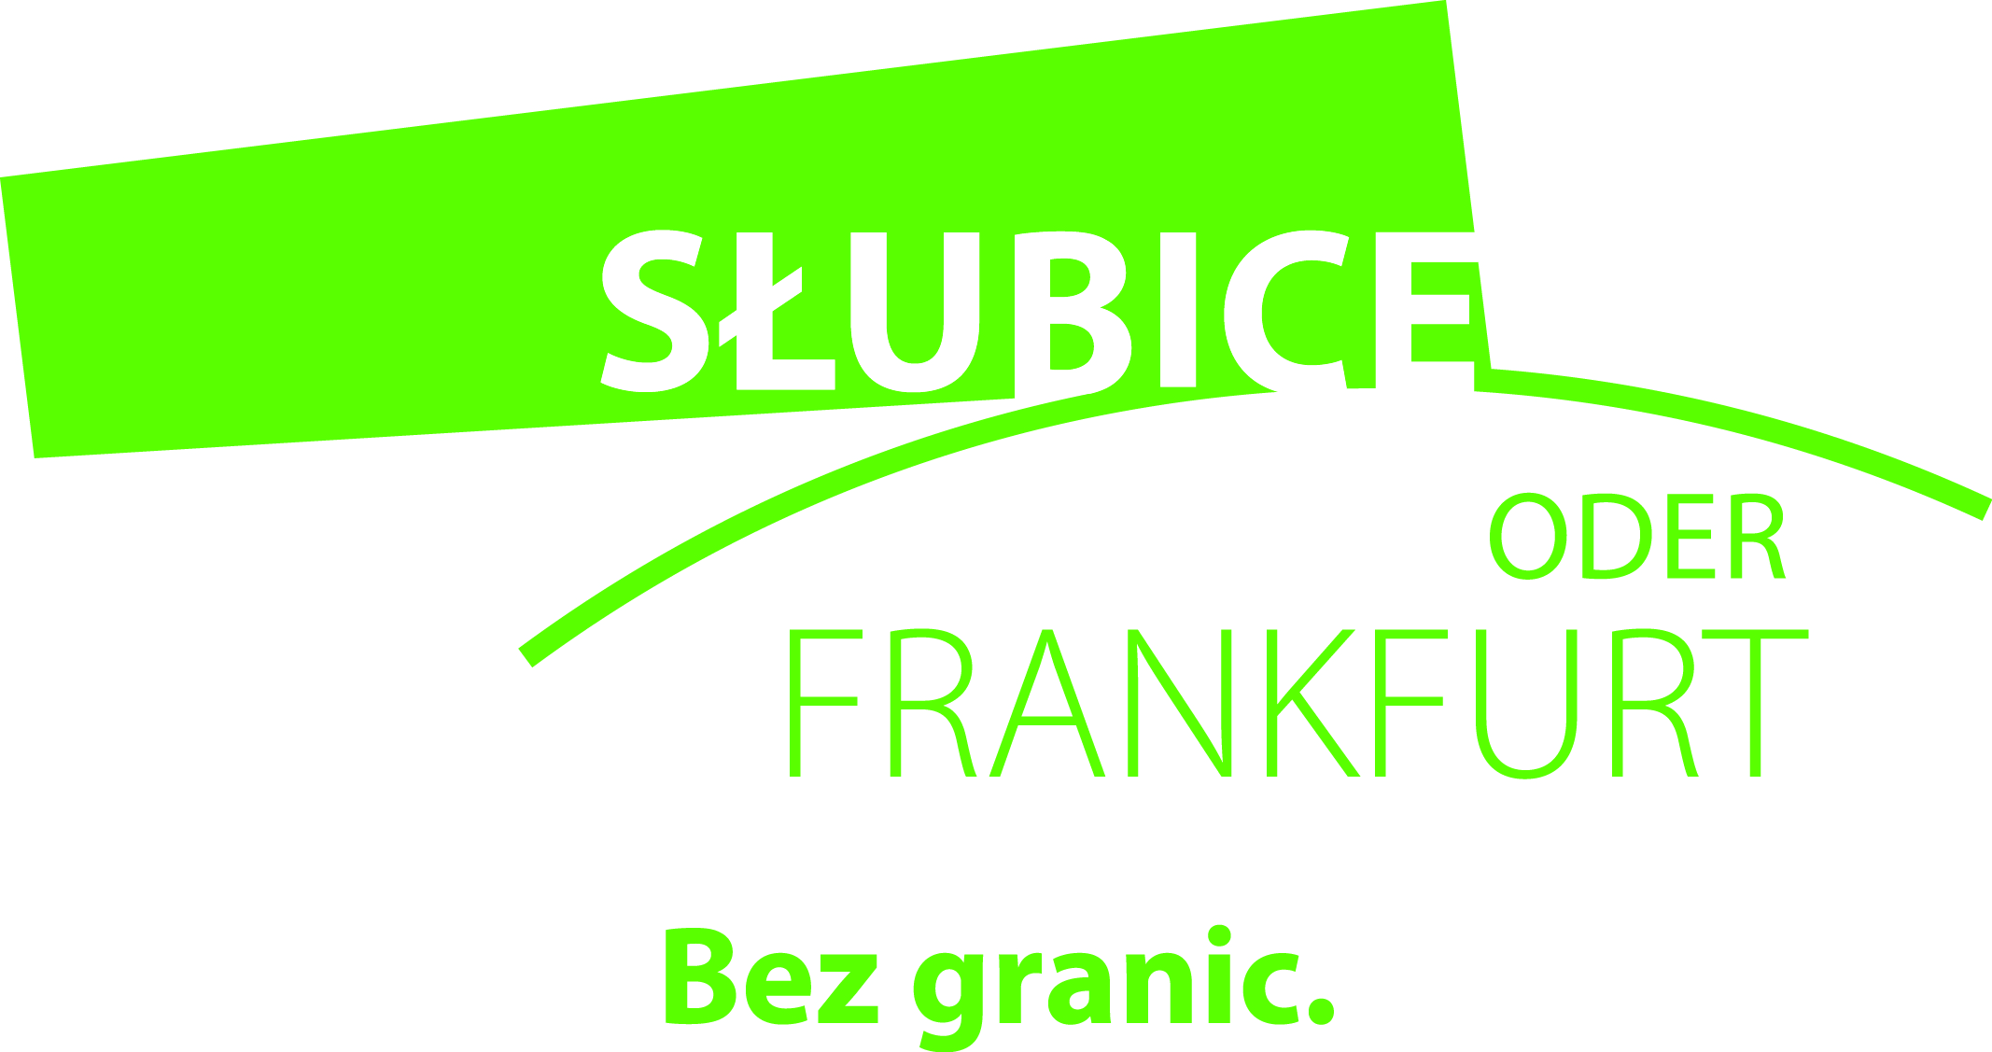
Załącznik nr 10
Schemat przebiegu tras komunikacji miejskiej

ul. Grzybowa

ul. Wojska Polskiego (Formcom)

ul. Mieszka I (SP2)
ul. Wojska Polskiego (SP2)
ul. Boh. Warszawy (Sąd)
ul. Chopina pl. Bohaterów ul. Narutowicza (Przedszkole)
ul. Sienkiewicza ul. Rzepińska (Folwarczna)
ul. Konopnickiej
ul. Kościuszki (Merkury) al. Niepodległości (Kościół) ul. Sportowa (Obozowa)
ul. Sportowa (Bazar) ul. Obozowa (Sportowa)
ul. Sportowa (Stadion)
ul. Kupiecka (Bazar)

KS SSE Transhand
ul. Powstańców Wlkp. KS SSE KOHL
PKP

Linia nr 1 Słubice, ul. Grzybowa – Świecko, TERMINAL
Linia nr 2 Świecko, TERMINAL – Słubice, ul. Grzybowa
Linia nr 3 Słubice, ul. Grzybowa –Świecko, TERMINAL
Linia nr 4 Słubice, ul. Chopina – Słubice, ul. Grzybowa
Linia nr 5 Słubice, ul. Grzybowa – Słubice, ul. Boh. Warszawy (Sąd) Świecko TERMINAL
Linia nr 6 Słubice, ul. Chopina – Słubice, ul. Grzybowa
Linia nr 7 Słubice, ul. Boh. Warszawy (Sąd) – Słubice, ul. Grzybowa

